***Сделаем игрушку вместе с ребенком!***

Работа над созданием игрушки вместе с ребенком очень увлекательна. Она особенно дорога ему, с ней гораздо интереснее изображать героев сказок, песенок, небольших рассказов.

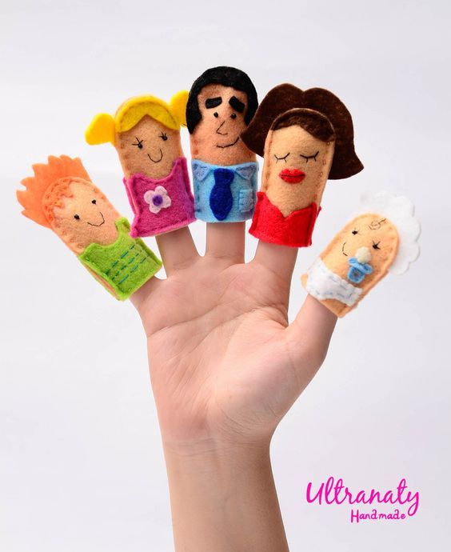***Куколка на пальчик.*** Возьмите лист бумаги шириной 5-7см, примерно по длине вашего указательного пальца. Если кукловодом будет ребенок, то соответственно лист бумаги должен быть меньше. Сворачиваете бумагу рулончиком прямо на пальце и склеиваете. Дальше — раскрашиваете, украшаете аппликацией, бисером или палетками. Обязательно сделайте отличительные признаки персонажей: королю — корону, деду — бороду и усы, а бабке — платочек. Играть такими куколками-рулончиками интересно и одному, и целой компанией. Надеваете на палец… и вы уже не мама, а капризная принцесса!

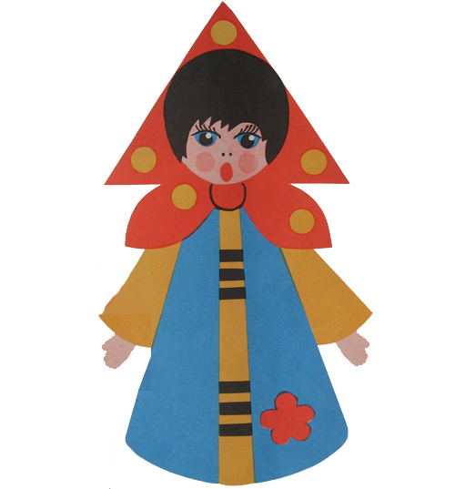***Конусная кукла.*** Возьмите лист тонкого картона или ватмана, сверните конусом (диаметр основания 7-10 см). Склейте или скрепите степлером. Установите, чтобы он прочно стоял на столе. Это будет туловище будущего героя. Сверху на конус приклеиваем голову. Ее изображение может быть двойным: вид спереди и вид сзади. Эти две половинки склеиваем между собой, а внутри, между ними, — вершина конуса. К конусу прикрепите ручки-ножки, усики-рожки. закрывании ширмы.

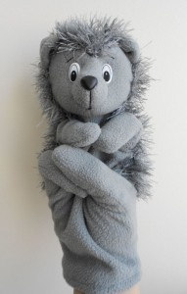***Перчаточная кукла*.** Можно их сшить самим, а можно — взять обычную перчатку, у которой потерялась пара. Для головы подойдет шарик от пинг-понга с отверстием для указательного пальца. С помощью перманентного маркера изобразите на нем лицо, повяжите платочек или приклейте универсальным клеем шевелюру из шерстяных ниток. Здесь главное - аксессуары: платочек для старушки, косички для девчушки и т.п. можно сверху надеть рубашечку или юбочку. Такие куколки обязательно полюбятся малышу, они ведь как живые: двигаются, у них явно есть характер, они разговаривают и ведут себя почти как люди. Наденьте такого «актера» на руку, и почувствуете, что говорите-то вовсе не вы. Это кукла заставляет вас произносить слова, танцевать и петь.